题目：部门内部留言板

一、语言和环境
A、 实现语言

J2EE
B、环境要求：
Windows 2000 Server
JDK1.4或以上
eclipse
Tomcat
JDK Docs
SQLServer 2000/oracle/mysql

二、要求：
本软件是作为部门内员工之间留言及发送消息使用。
系统必须通过口令验证，登录进入。方法是从数据库内取出用户姓名和口令的数据进行校验。
用户管理的工作（比如增加，删除，修改用户）通过直接对数据库操作实现，不在本系统中实现，可以自行在数据库用户表中增加测试数据。
系统包含四部分功能
1 登录：验证用户名与口令，保存会话信息，进入主界面。
2 退出：退出使用状态，清空会话信息,返回登录界面。
3 信息查询：显示给当前登录人留的信息以及公共信息（给所有人发送）。
4 发信息：当前登录人员用来给其他人发信息的功能。信息的内容包括：信息的编号（自动编号），发送人，信息内容，接收人，发送时间等，可以发给所有人，也可以发给某个人。

数据库使用oracle，数据库字段及主键自行设计，页面显示方式自行设计。

三、示例页面：
1 登录界面
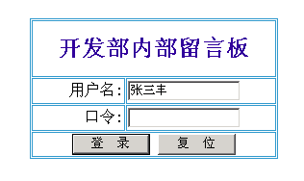
2 主界面
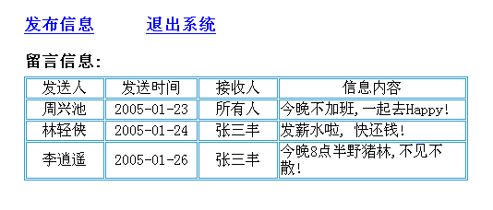 3 发布信息界面
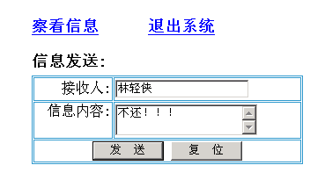
四、注意事项：
1．eclipse工程必须正常编译成功
2．必须在工程中明确体现MVC思想
3．必须完成数据库连接
4．必须实现页面
5．必须结合request、response、session等JSP内部对象及Java集合来实现正常查询成功功能，形成查询结果列表，并实现信息详情页面
6．实现成功查询功能基础之上，可以结合异常处理及hibernate处理实现失败查询功能，此功能不作为及格要求，作为加分要求。
7．如果有能力较强者，可以在自制数据库中多录入一些数据，针对查询结果列表实现分页功能，此功能不作为必须要求，可以视情况作为是否优秀的评判标准

以上1-5项有任何一项不能完成即为不及格，给予0-59分之间的分数。实现以上五项功能基础之上，由评卷老师根据全面完成情况优劣给予60-100之间的分数。

